תגבירי | עדי אברהמי
סינגל חמישי מתוך אלבום בכורה לזמרת וליוצרת עדי אברהמי
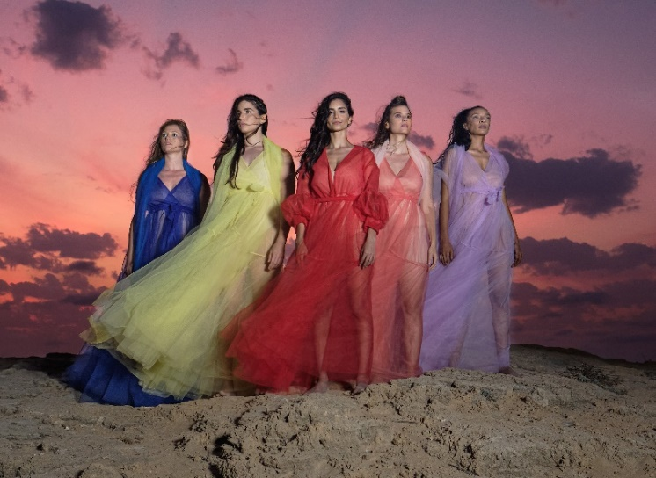
תגבירי -הסינגל חמישי, מתוך אלבום הבכורה של הזמרת והיוצרת עדי אברהמי,
עם הקליפ המושקע והמרהיב עלה השבוע והופץ בתחנות השידור ובקרב כתבי ועורכי המוזיקה.
את הסינגל כתבה והלחינה עדי אברהמי והפיק אותו אריאל טוכמן ( עברי לידר , עידן חביב, עומר אדם וכו'..)
עדי אברהמי היא זמרת, מוזיקאית-יוצרת, שחקנית, בוגרת "בית צבי", אשר סוחפת את הקהל שלה בזכות המסרים העוצמתיים שהיא מעבירה דרך שיריה באופן מרגש ומעורר השראה והיא נחנה בקול ייחודי,
מרגש וקטיפתי , נדיר מסוגו. עדי הופיעה במחזות זמר, בהצגות ומופעים של שיריה ביחד עם הרכב נגנים.

"מים רבים לא יכבו אותה
גם נהרות סוחפים לא ישטפו מה שבוער אצלה בלב בפנים "
עדי אברהמי כותבת על הלהבה הפנימית שיש בכל אחד ואחת מאיתנו :
להבה שמסמלת את הייחודיות, האמת והתשוקה שבוערות בנו ומובילות אותנו לחיים מלאי עוצמה, אהבה וחגיגה אמיתית של מי שאנחנו .
בקליפ יפייפה עטור צבעים ונופים
אנו רואים את סיפורן של חמש נשים אשר כל אחת מהן מסמלת את הצבע והלהבה הייחודית שבה
וכאשר הן נפגשות, הן מאחדות כוחות ומבעירות יחדיו בריקוד,
מדורה צבעונית שמסמלת את עוצמת אור הלהבה שלהן, יחדיו

הלהבה הזו היא המתנה שלנו לעולם
הלהבה הזו לא ניתנת לכיבוי
ואם רק ניתן לה מקום , בכוחה להאיר כל חשיכה
אז תגבירו
תגבירו את האור שבכם !

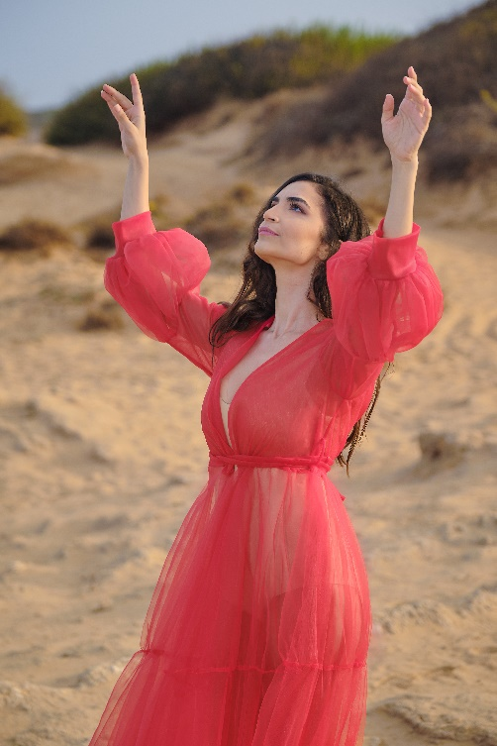
https://youtu.be/vTRVIDjhkWI לינק לצפייה בקליפ :
ליצירת קשר :
עדי אברהמי – 0528401142
Adiavrahami2@gmail.com
רעות נגר – 0523363296
reutnaggar@gmail.com

